PLANINSKO DRUŠTVO RADOVLJICA, Ulica Staneta Žagarja 2 B
4240 Radovljica

MLADINSKI ODSEK
V sodelovanju z OŠ Staneta Žagarja Lipnica in Podružnično šolo Ovsiše vabi na planinski izlet

OTLIŠKO OKNO 800 m (Goriško, Notranjsko in Snežniško hribovje)
SOBOTA, 16. 3. 2019
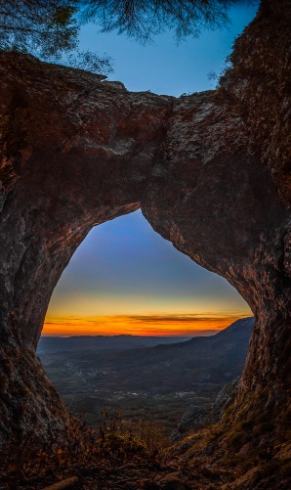
Odhod:
OŠ Lipnica: ob 7.00 uri
Podnart: ob 7.10 uri

Predviden prihod:
pred OŠ Lipnica in AMD Podnart
med 15.30 in 16.00 uro.
Program: Pred nami je kar dolga vožnja. Z avtobusom se bomo zapeljali do izvira Hubelj, od tam pa se bomo po neoznačeni poti povzpeli na Rob, od koder nas bo skoraj ravninska pot pripeljala do našega cilja. Po ogledu velikega in malega Otliškega okna ter znamenitega polža se bomo po označeni poti vrnili na naše izhodišče.
Oprema: Osnovna planinska oprema: planinski čevlji, vremenskim razmeram primerna oblačila (zaščita pred vetrom), topla oblačila.
V nahrbtniku imamo: rezervna oblačila (majica z dolgimi in kratkimi rokavi, spodnje hlače, nogavice) rokavice, trak ali kapa, dežnik ali pelerino.
Ker je izlet nekoliko daljši, na poti pa ni koče, prosim za nekoliko več malice. Nekaj malice naj imajo otroci v posebni vrečki, da jo bodo lahko pustili v avtobusu in jo pojedli pred odhodom domov.
Rok za prijavo: PETKA, 15. 3. 2019 do 20.00 ure.
Prijave na: mojca.brezovec@gmail.com, dodatne informacije: Mojca Brezovec 040 850 670.
Lep planinski pozdrav,
vodnici Mojca&Zvonka

